附件2：交通路线图

地址：广州市北京路374号广州大厦
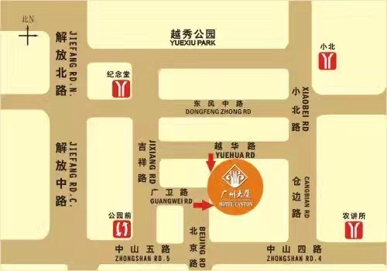
1、地铁线路
地铁一号线，公园前站E出口

2、公交线路
广仁路公交站
途经公交车： 264路 517路 b4a路 b4路 b4路快线

越华路公交站
途经公交车： 6路 185路

